Лабораторная работа № 6
Построение отчетов

Цель работы: освоить навык построения отчетов с различными параметрами в среде «1С-Предприятие 8».

Организация ООО «МебельДомТорг» занимается продажей мебели (некоторые виды мебели: стол, журнальный стол, шкаф, тумба, секретер, этажерка, сервант, трельяж, трюмо, буфет, комод, стул). Организация состоит из одного юридического лица и нескольких складов (расширение не планируется). Необходимо автоматизировать простейшие торговые процессы данного предприятия. Товар закупается у поставщиков и приходуется на один из нескольких складов компании. Товар с определенной наценкой продается покупателям с определённого склада.

Задание 1
- Создайте новую пустую информационную базу и запустите её в режиме разработчика.
- На верхней панели раскройте меню «Конфигурация» и выберите пункт «Открыть конфигурацию».
- Задайте название конфигурации в соответствии с названием предприятия
- Создайте справочники модельного предприятия:
  - Справочник «Склады»
  - Иерархический справочник «Контрагенты»
  - Справочник «Номенклатура»
- В справочнике «Номенклатура» создайте следующие реквизиты
  - «Описание товара» с типом Строка с неограниченной длиной
  - «Основной поставщик» с типом «СправочникСсылка.Контрагенты»
- Создайте перечисление «Типы товаров»
  - Опишите допустимые значения перечисления «Типы товаров»:
    - «Товар»
    - «Услуга»
    - «Работа»
    - «ВозвратнаяТара»
- Добавьте новый реквизит «ТипТовара» с типом «ПеречислениеСсылка.ТипыТоваров» в справочник «Номенклатура»
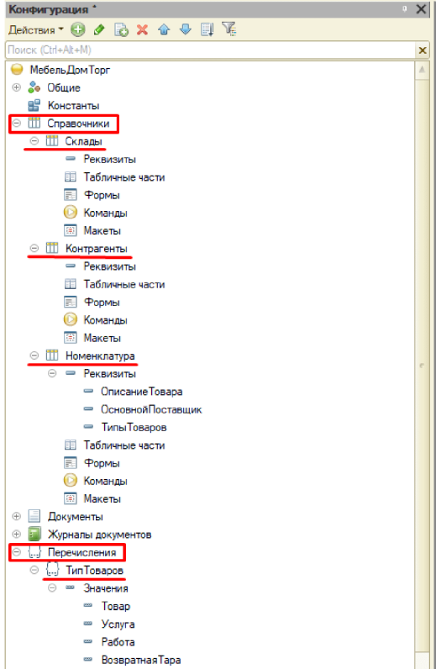

- Запустите информационную базу в пользовательском режиме и заполните её тестовыми данными (добавьте более одной записи в каждый элемент конфигурации – придумать самостоятельно)
- Создайте документ «Заказ клиента» для регистрации потребности клиента в товарах
- К созданному документу создайте следующие реквизиты:
  - «Клиент» с типом «СправочникСсылка.Контрагенты»
  - «Склад» с типом «СправочникСсылка.Склады»
- Создайте новую табличную часть «Товары» со следующими реквизитами:
  - «Товар» с типом «СправочникСсылка.Номенклатура»
  - «Количество» с типом «Число», длиной 15 и точностью 3
  - «Сумма» с типом «Число», длиной 15 и точностью 2
  - «Цена» с типом «Число», длиной 15 и точностью 2
- Скопируйте документ «Заказ клиента» и переименуйте его в «Реализация товаров и услуг»
  - В данном документе обеспечьте ввод на основании
    - В качестве ввода на основании выберите документ «ЗаказКлиента»
    - В конструкторе ввода на основании заполните реквизиты данного документа реквизитами «документа-родителя»
    - Не вносите изменений в сгенерированный код

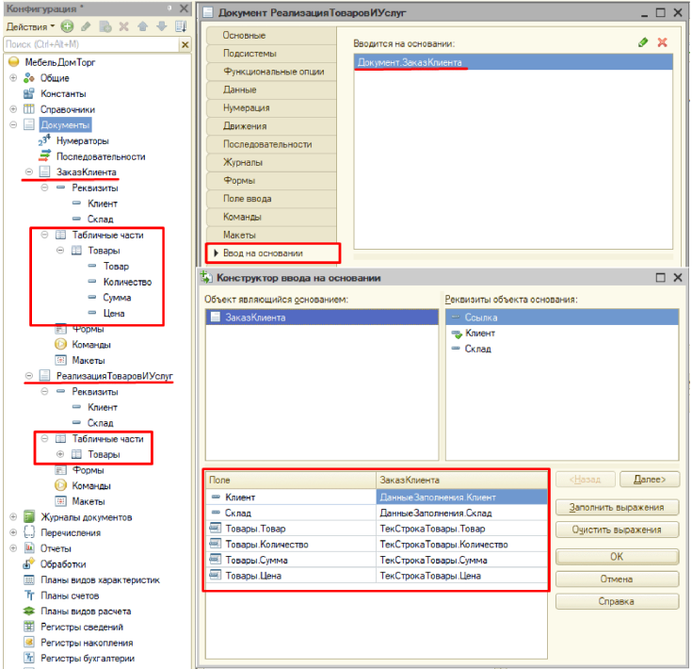
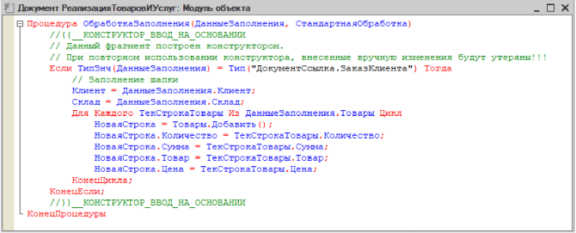
- Создайте журнал документов с названием «ТорговыеДокументы»
- Укажите данные, которые входят в данный журнал:
  - «ЗаказКлиента»
  - «Реализация ТоваровИУслуг»

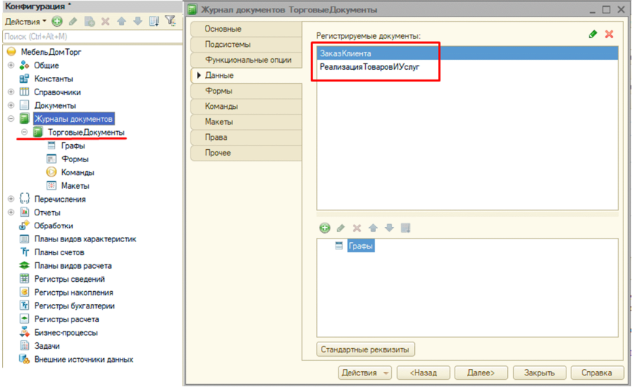

- Создать отчёт «РеализацияТоваровИУслуг»
- Открыть СКД отчёта.
  - Создать источник данных «Запрос»
- Перейти в «Конструктор запроса»
  - Развернуть Документы. В представленном списке развернуть документ «РеализацияТоваровИУслуг»
  - Из табличной части документа «Товары»:
    - Развернуть «Ссылка»
      - Выбрать «Клиент»
    - Развернуть «Товар»
      - Выбрать «Ссылка»
    - Количество
    - Сумма.
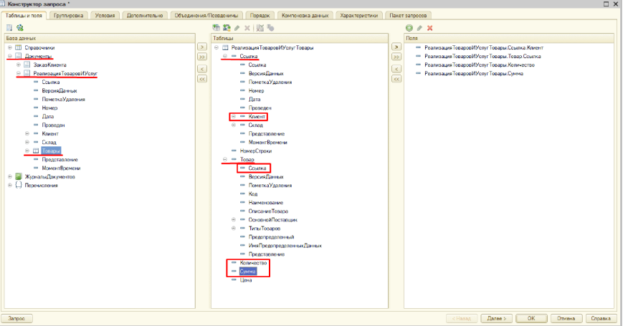

- Подтвердить выбор. Убедится, что запрос сформирован

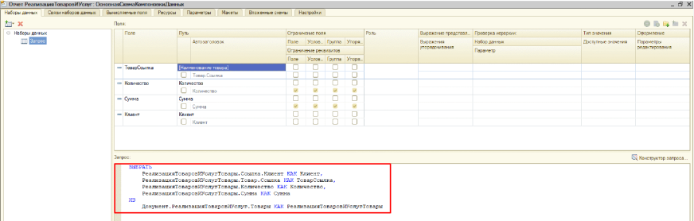

- Переименовать заголовок для Товара из «ТоварСсылка» в «Наименование товара»
- В СКД перейти во вкладку «Настройки», нажмите на иконку «Открыть конструктор настроек»

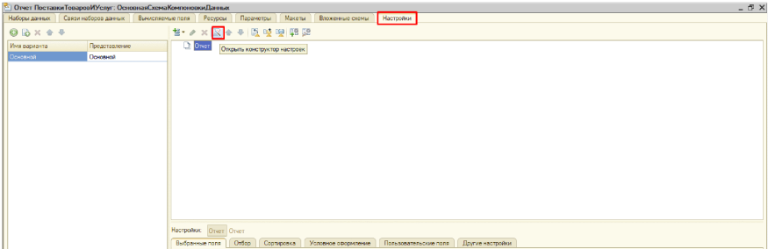
- В типе отчета выберите «Список»
  - В доступных полях отображения в отчете выберите все данные
  - В доступных полях по группировке данных, выберите «Клиент».
    - Отметить группировку как иерархическую
  - В качестве дополнительной группировки, выберите «Наименование товара»
    - Отметить группировку как иерархическую.

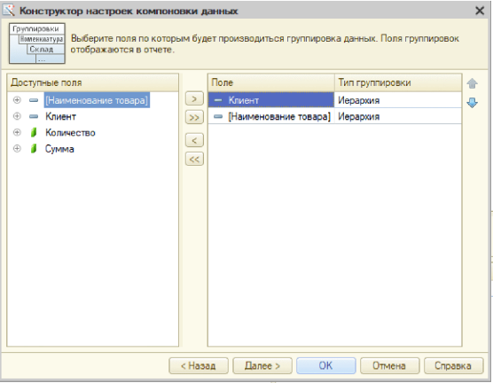

- Создайте подсистемы «Заказы», «Реализация» и включите в них соответствующие объекты конфигурации. Включите созданный отчёт в подсистему «Реализация»

- Запустить приложение в режиме отладки. Заполните созданные документы тестовыми данными. Все документы должны быть проведёнными (добавьте более одной записи в каждый элемент конфигурации – придумать самостоятельно).
- В СКД открыть вкладку «Ресурсы». Добавить в ресурсы «Количество» и «Сумма»
- В СКД вернитесь во кладку «Настройки».
  - Убедитесь, что в списке выбранных полей присутствуют указанные ресурсы

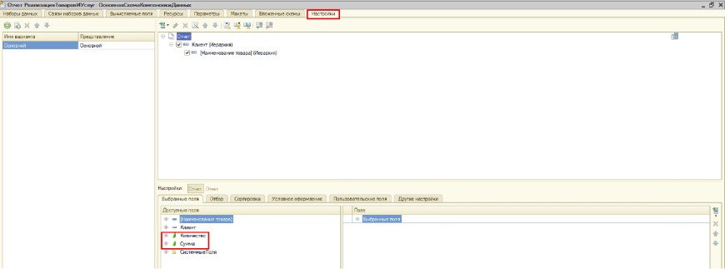

- Запустить приложение. Сформировать отчёт. Убедиться, что группировка работает (нет повторяющихся наименований товаров под одним клиентом)
- В СКД перейти на вкладку «Параметры»
  - Добавить следующее:
    - «НачалоПериода» с типом «Дата» и выражением
«&Период.ДатаНачало»
    - «КонецПериода» с типом «Дата» и выражением
«&Период.ДатаОкончание»
    - «Проведен» с типом «Булево» и значением по умолчанию «Истина»
    - «Период» с типом «СтандартныйПериод»
  - Отметить «Ограничение доступности» у параметров «НачалоПериода» и «КонецПериода»
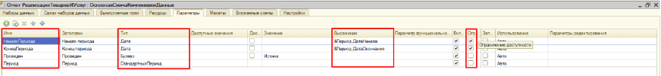

- В СКД перейти на вкладку «Наборы данных». Запустить «Конструктор запроса»
  - Перейти на вкладку «Компоновка данных», «Условия»
  - B списке «Поля» раскрыть «Все поля»
  - В табличной части документа «РеализацияТоваровИУслуг» раскройте «Ссылка», выберите:
    - «Дата»
    - «Проведён»
  - В правой части окна, задайте условия для каждого из реквизитов:
    - Для «Дата»: РеализацияТоваровИУслугТовары.Ссылка.Дата МЕЖДУ &НачалоПериода и &КонецПериода
    - Для «Проведен»: РеализацияТоваровИУслугТовары.Ссылка.Проведен = &Проведен

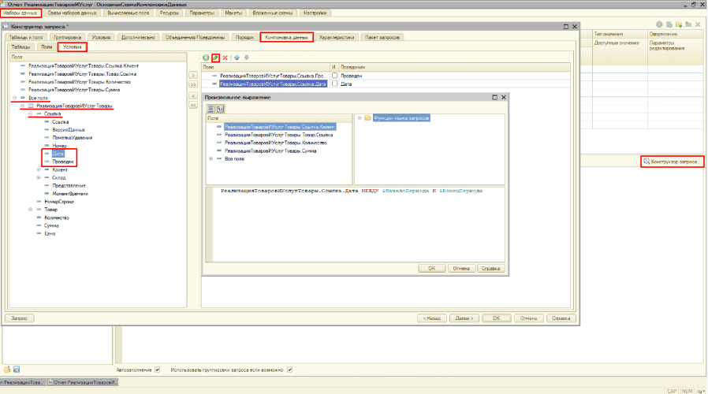

- В СКД перейти на вкладку «Настройки», выбрать «Параметры»
  - Отметить параметры «Проведен» и «Период»
  - Для каждого из параметров, в «свойствах элемента пользовательских настроек» отметить опцию «Включать в пользовательские настройки»

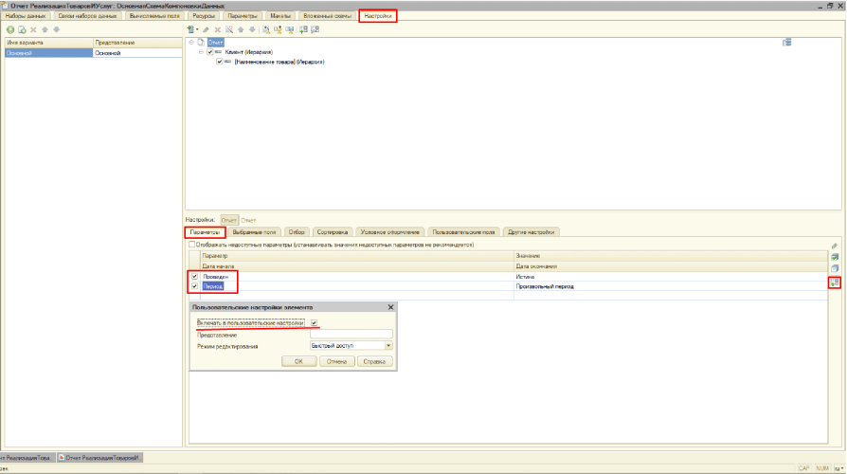
- Запустить приложение. Сформировать отчёт. Просмотреть результат.
  - Добавить не проведённые документы (добавьте более одного документа придумать самостоятельно)
  - Запустить отчёт. Убедиться, что отчёт не поменялся

Задание 2
Пусть имеется модельное предприятие, занимающееся логистикой. Товар поступает на склады и с этих складов отгружается покупателям. Разработать приложение, в котором:
- Номенклатура поставок содержится в справочнике «Товары»
- Список складов содержится в справочнике «Склады»
- Поступления товаров отражены в документе «Поступления». Каждое поступление оформляется на некоторый склад и содержит перечень и количество соответствующих позиций номенклатуры
- Отгрузки товаров отражены в документе «Отгрузки». Каждая отгрузка оформляется с некоторого склада и содержит перечень и количество соответствующих позиций номенклатуры
- Составляется отчёт по поступления в двух вариантах:
  - Объём поставок на каждом складе по различным позициям номенклатуры за указанный пользователем период времени
  - Объём поставок нужной позиции номенклатуры на различных складах за указанный пользователем период времени
- Составляется отчёт по отгрузкам в двух вариантах:
  - Объём отгрузок с каждого склада по различным позициям номенклатуры в указанный пользователем период времени
  - Объём отгрузок различных позиций номенклатуры с различных складов в указанный пользователем период времени.

Необходимо спроектировать конфигурацию, соответствующую модельному предприятию. Кроме того, у пользователя должна быть возможность строить отчёт как по проведённым, так и по не проведённым документам. Параметры отчёта – даты и пометка о проведении – должны быть опциональными параметрами отчётов.
Для демонстрации функциональности итогового приложения, наполнить базу данных приложения тестовыми данными.

Пример итогового приложения:
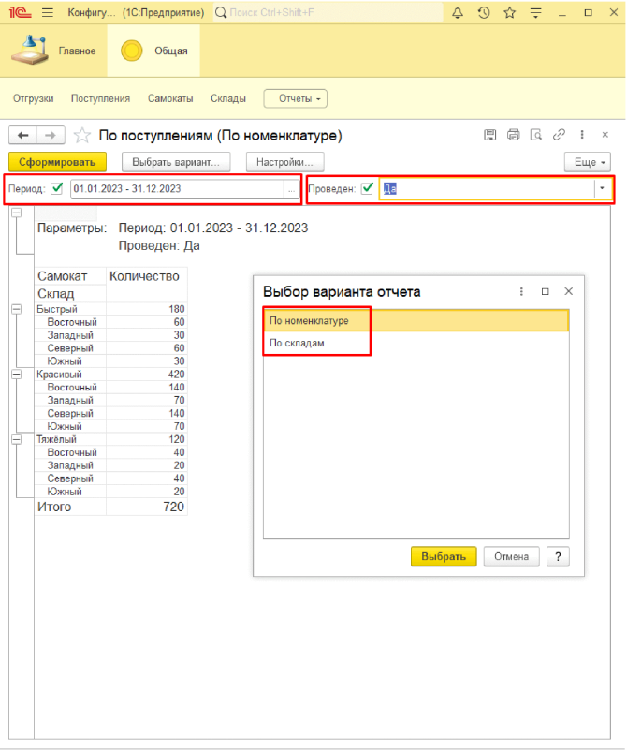

Контрольные вопросы:
- Как создать простейший отчет?
- Как формируется запрос для формирования данных отчёта?
- На основе каких данных можно формировать отчёты?
- Какие бывают варианты отчётов?

